CAMM, CATÁLOGO DE METADATOS DE MIRAMON:
IMPLEMENTACIÓN EN UNA CORPORACIÓN, EL DMAH.

Núria Julià¹, Joan Masó¹, Alaitz Zabala² y Marina Vallès³.
n.julia@creaf.uab.es
joan.maso@uab.es
a.zabala@creaf.uab.es
marina.valles@gencat.net
¹Centre de Recerca Ecològica i Aplicacions Forestals, CREAF
Edifici C, Universitat Autònoma de Barcelona, UAB
08193 BELLATERRA (Barcelona)
²Departament de Geografia
Edifici C, Universitat Autònoma de Barcelona, UAB
08193 BELLATERRA (Barcelona)
³Centre de Telecomunicacions i Tecnologies de la Informació, CTTI.
Pg. de Gràcia, 11 Esc. A 3a. planta
08007 BARCELONA

Palabras clave: catálogo, metadatos, corporación, IDE, interoperabilidad
Resumen
Desde sus inicios, el Departamento de Medio Ambiente y Vivienda (DMAH, Departament de Medi Ambient i Habitatge) de la Generalitat de Catalunya apostó por la utilización de herramientas SIG para almacenar, gestionar y analizar la información ambiental. En la actualidad, mantiene un gran volumen de datos geospaciales, que deben ser accesibles para un gran número de usuarios tanto internos como externos que se encuentran distribuidos en todo el territorio de Cataluña.
Para facilitar la difusión de su propia información geospacial, el DMAH documentó las bases siguiendo los estándares de metadatos existentes y las estructuró en lo que se conoce como Árbol Ambiental. Debido al volumen de datos tratado se requería de un catálogo de metadatos que proporcionara un modo de organización más flexible, y un modo de consulta y recuperación de los datos más eficiente. Con este fin se elaboró el Catálogo de Metadatos de MiraMon (CaMM) y su herramienta de búsqueda (CercaCaMM).
El perfil de metadatos para el catálogo CaMM-DMAH integra los metadatos definidos por el Core del estándar ISO 19115 con algunas extensiones que entre otras cosas, permiten enlazar la información del catálogo con las bases geospaciales originales.
CaMM es un sistema de catalogación de metadatos basado en bases de datos relacionales que mediante un proceso automático localiza e incorpora los datos en el catálogo. La herramienta de búsqueda es una interfície web que, mediante la interacción servidor–cliente y usando un lenguaje natural (que se traduce internamente a sentencias SQL), permite el establecimiento de filtros de selección complejos y la localización de los datos de la corporación.
CAMM y su herramienta de búsqueda han integrado los objetivos específicos que rigen en las IDE’s con los del DMAH, aportando un sistema de organización, validación e integración y, facilitando y promoviendo la localización y el acceso público a la información geospacial. Así mismo, mediante el uso de herramientas de exportación de metadatos conformes con los estándares ISO 19115 y 19139, se pueden integrar los datos del catálogo corporativo del DMAH en una IDE.

Keywords: catalog, metadata, corporation, SDI, interoperability
Abstract
Since its beginnings, the Ministry of the Environment and Housing (DMAH, Departament de Medi Ambient I Habitatge) of Generalitat, Government of Catalonia, made the decision to use GIS tools to store, manage and analyze environmental information. At the present time, it maintains a large amount of geospatial data that should be accessible for a large number of internal and external users distributed across Catalonia.
In order to facilitate its own geospatial information diffusion, DMAH documented bases following existing metadata standards and structured them in what it is known as Environmental Tree. Due to large amount of data treated it was necessary to create a metadata catalog that provided a more flexible information organization and a more efficient information query and recovery. To meet this aim the MiraMon Metadata Catalog (CaMM) and its search tool (CercaCaMM) were elaborated.
The metadata profile for CaMM-DMAH catalog integrates metadata defined by the standard ISO 19115 Core with some extensions that, among other things, allow to link catalog information with original geospatial databases.
CaMM is a metadata cataloging system based on relational databases that through an automatic process locates and incorporates the data in the catalog. The searching tool is a web interface that, through server-client interaction and using a natural language (which is translated internally to SQL sentences), allows to define complex selection filters and to locate corporative data.
CAMM and its search tool have integrated the specific goals that prevail in SDI with those of the DMAH, providing a system of organization, validation and integration and, facilitating and promoting location and public access to geospatial information. Using metadata exporting tools that are compliant with ISO 19115 and 19139 standards, data from DMAH corporative catalog can be integrated in an SDI.
1. Introducción

El Departament de Medi Ambient i Habitatge (DMAH) de la Generalitat de Catalunya produce y dispone de un gran volumen de datos geospaciales, que deben ser accesibles para un gran número de usuarios tanto desde dentro del propio departamento como desde otras corporaciones o instituciones públicas y privadas. Todo esto pone de manifiesto la necesidad de la creación de herramientas que permitan la organización, validación, localización, acceso y visualización de los datos geográficos. Hasta el momento, las herramientas de búsqueda tradicionales como el Google han demostrado ser ineficaces para la localización de la información geospacial [1]. En este contexto, el Catálogo de Metadatos de MiraMon (CaMM) y su herramienta de búsqueda (CercaCaMM), integra los principios y objetivos que rigen en las Infraestructuras de Datos Espaciales (IDE’s) con los objetivos específicos de las corporaciones como el DMAH. Permite la creación y el mantenimiento de catálogos de metadatos a nivel corporativo, aporta una solución a la organización y acceso de la información geospacial del DMAH, y facilita la conexión con las IDE’s autonómicas, nacionales o supranacionales.

2. El Sistema de Información Geográfica (SIG) Corporativo del DMAH

La principal característica de la información ambiental es su componente territorial, es decir, su marco natural es el territorio. Es así como desde sus inicios, en el año 1991, el Departament de Medi Ambient (DMA), en la actualidad Departament de Medi Ambient i Habitatge (DMAH), apostó por la utilización de herramientas SIG para poder almacenar, gestionar y analizar la información ambiental.

Una de las principales dificultades a la hora de integrar los datos en el SIG fue conocer las fuentes de información y los datos de la cartografía de referencia y de la ambiental, disponibles principalmente en formato analógico. La mayoría de la información se encontraba ligada únicamente al técnico que la había generado, lo cual significaba una dificultad añadida en una entidad con una gran movilidad laboral.

Durante las diferentes fases o etapas de implantación del SIG Corporativo, impulsado y administrado desde la Secretaria General a través de la subunidad de SIG, se tuvo en cuenta la participación y colaboración de los técnicos, para poder así generar y documentar las diferentes bases ambientales susceptibles de ser creadas e incorporadas al SIG corporativo. De este modo el SIG permitió ir difundiendo la cultura de compartir información entre los diferentes técnicos, direcciones y entes del DMAH.

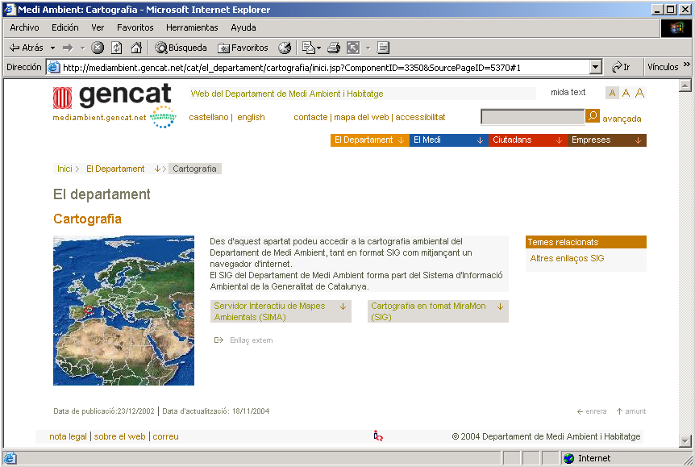

Figura 1: Página Web de acceso a la bases cartográficas del DMAH
Ya entonces se pensó en la necesidad de crear una pequeña base de datos para poder recopilar toda esta información asociada a los datos geoespaciales, tanto para documentarla como para poder ser consultada en un principio a nivel interno por los técnicos del DMAH y, en segundo lugar, por el publico en general con la aparición de las herramientas de difusión como Internet. Es importante destacar que existe una legislación ambiental a nivel europeo que reconoce el derecho al acceso a la información ambiental.

En este sentido, en el año 1999 se pusieron a disposición pública, mediante la red de Internet, parte de las bases temáticas competencia del DMAH, consultables mediante la herramienta del Lector de Mapas de MiraMon pensada para un público técnico y especialista. En el año 2002, y coincidiendo con la 5ª Semana Geomática, fue presentado el proyecto Servei Interactiu de Mapes Ambientals (SIMA), un servidor de mapas con información ambiental, generado por el DMAH y destinado al público en general (Figura 1).

La difusión de esta información implicaba documentar las bases correctamente, intentando utilizar como punto de partida los estándares para crear los metadatos de cada una de las bases geoespaciales que configuran todo el SIG corporativo. Por otro lado, se requería una estructuración racional y homogénea de estos datos en los Servidores SIG, ya que la distribución territorial de los técnicos junto con los recursos existentes de comunicaciones hace que, en estos momentos, se disponga de 30 servidores repartidos por el territorio. La estructura de directorios y ficheros denominada Árbol Ambiental, y que es idéntica en todos los servidores, hace posible que tanto la consulta como la transferencia de datos sea mucho más rápida y eficiente (Figura 2).

En definitiva, la estructuración de los datos según el Árbol Ambiental y la documentación de las bases geoespaciales con sus metadatos, han facilitado enormemente la rápida implementación de un catálogo como el Catálogo de Metadatos MiraMon, ya que el gran volumen de datos requería un sistema de consulta rápido y de amplia difusión teniendo en cuenta que el número potencial de usuarios del DMAH es de unos 700 usuarios distribuidos en todo el territorio de Cataluña.

3. Interoperabilidad e Infraestructuras de Datos Espaciales

Para facilitar y promover el uso de información georeferenciada de múltiples fuentes es necesario que exista interoperabilidad. La interoperabilidad está basada en acuerdos mutuos y estándares que establecen los conceptos geoespaciales, los protocolos de comunicación y los formatos de los datos.
Las principales organizaciones que establecen y mantienen la mayoría de estándares y especificaciones para la información geográfica son: el Open Geospatial Consortium Inc. (OGC) y la International Organization for Standardization (ISO) [2].

Las Infraestructuras de Datos Espaciales (IDE) son un conjunto de tecnologías, políticas y acuerdos institucionales, destinados a facilitar la producción, intercambio, acceso e uso de la información espacial, y a promover el desarrollo social, económico y ambiental del territorio.

Se pueden considerar diferentes niveles de Infraestructuras de Datos Espaciales (IDE’s): europeo, estatal, autonómico [3]. El proyecto europeo INSPIRE (Infraestructure for Spatial Information in Europe) [4] es el encargado de establecer los principios para desarrollar las IDE’s a nivel estatal. La Infraestructura de Datos Espaciales Española (IDEE) [5], a su vez, coordina las IDE’s de las diferentes comunidades autónomas, y por último, éstas coordinan la información geográfica dentro de una comunidad. Podríamos considerar que dentro de una corporación debería existir un organismo que integre las actividades relacionadas con el Sistema de Información Geográfica (SIG), que se encargaría de integrar la producción de datos geográficos dentro de la corporación, y de promover el intercambio y el acceso a la información, tanto dentro de la corporación, como entre la corporación y la IDE a nivel autonómico, nacional o supranacional.

Un elemento clave y esencial para establecer una IDE u organismo coordinador es la creación de un catálogo de metadatos que sirva de sistema de búsqueda de la información, y que permita acceder, consultar y visualizar los datos geospaciales [6].

4. Metadatos y estándares

Los metadatos son la base para el intercambio, la catalogación y la búsqueda de información geospacial. Actualmente existen varios estándares de metadatos, entre los que cabe destacar:

4.1. Dublin Core Metadata Initiative

Dublin Core Metadata Initiative (DCMI) es una organización dedicada a la promoción de estándares de metadatos interoperables y al desarrollo de metadatos que permitan una búsqueda más inteligente de documentos. La misión del DMCI es conseguir que sea más fácil encontrar recursos usando internet [7].

El estándar de metadatos Dublin Core define un conjunto básico de elementos de metadatos, que se concentra en la descripción de las propiedades intrínsecas del objeto como el contenido intelectual (título, autor o fuente) o la forma física (formato). Las propiedades extrínsecas que describen el contexto en el cual se utiliza el objeto no se consideran. Este estándar no se restringe a contenidos geográficos y tiene un importante grado de implementación [8].

4.2. Content Standard for Digital Geospatial Metadata (CSDGM).

El CSDGM es un estándar de metadatos geográficos, desarrollado por el organismo estadounidense Federal Geospatial Data Commity (FGDC), cuya segunda revisión sé aprobó en junio de 1998 y que está siendo aplicado en la documentación de datos geográficos de las agencias federales de Estados Unidos de América [8,9].

El CSDGM define la información requerida por los usuarios de información espacial para determinar la disponibilidad del conjunto de datos, su propiedad para un uso determinado, su acceso y su forma de transferencia. El estándar está organizado como una jerarquía de elementos de datos que definen el contenido de información para los metadatos que documentan un conjunto digital de datos geospaciales. Permite describir no sólo las capas geográficas sino también sus entidades y atributos [8,10].

4.3. ISO 19115:2003 Geographic Information – Metadata (ISO 19115)

El primer borrador de trabajo del estándar de metadatos geográficos de ISO, ISO-Draft Internacional Standard 19115, se aprobó en septiembre de 2001. En mayo de 2003 se publicó el estándar definitivo ISO 19115 que define qué informaciones deberían formar parte de los metadatos de la información geográfica, es decir, define el contenido y la estructura de los componentes de metadatos que describen a los conjuntos de datos geospaciales [9,12]. Aún está pendiente de aprobación el estándar ISO/DIS 19139 que define la implementación de los metadatos como documentos XML [12].

  - OpenGis Catalog Service Specification

OGC es una organización internacional que establece especificaciones, sobretodo estructurales, de los datos y servicios geográficos para conseguir un geoprocesamiento abierto e interoperable. Además, esta organización participa en el desarrollo de los estándares de datos geográficos de ISO [13].

La especificación del OpenGis Catalog Service de OGC, que está en camino de convertirse en un estándar, establece cómo deben estructurarse e implementarse los servicios de catalogación y de búsqueda de metadatos geospaciales, estableciendo el subconjunto mínimo de metadatos que deben ser interrogables [14].

5. Sistemas de catalogación

Como ya se ha dicho anteriormente, un catálogo se puede considerar una manera de organizar la información, para así poder manipularla y consultarla. La organización de la información geográfica puede hacerse de varias formas.
5.1. Estructura de Directorios y ficheros: Árbol ambiental del DMAH.

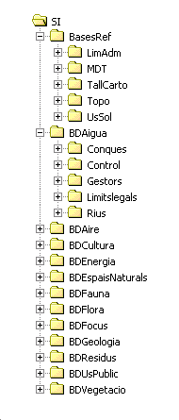
La información geográfica del DMAH sigue una estructura de directorios y ficheros denominada Árbol ambiental, que organiza la información geográfica en un árbol de directorios y ficheros siguiendo una serie de criterios de nomenclatura y ordenación que tienen en cuenta la temática de la información, la escala y la resolución de los datos geográficos, la versión, el ámbito geográfico, etc. (Figura 2).

Podemos considerar que éste sistema de estructuración de la información es una primera aproximación hacia un sistema de catalogación de los datos, ya que proporciona una estructura común, sistemática y robusta, y facilita el acceso a la información.

Estos sistemas de organización de la información son poco flexibles ante modificaciones y actualizaciones, ya que al tratarse de estructuras fijas, una vez decididas e implementadas son costosas de deshacer o modificar. Los criterios de nomenclatura y ordenación pueden ser diferentes según la persona o corporación, lo que en algunos casos puede dificultar la localización de los datos.

Figura 2: Estructura del Árbol Ambiental del DMAH

.
5.2. Sistemas de Bases de Datos

Los sistemas de bases de datos surgieron con el objetivo de resolver los problemas que planteaban los sistemas de ficheros. Las bases de datos son conjuntos de datos almacenados entre los que existen relaciones lógicas. Incorporan una descripción de los datos almacenados, es decir, incorporan metadatos de los datos de la base, que permiten que exista una independencia físico-lógica. Siguen un modelo de abstracción de datos, es decir, existe una definición interna y una definición externa separada de los objetos de la base de datos. Los usuarios sólo conocen la definición externa y no deben preocuparse de cómo se definen y funcionan internamente los objetos de la base de datos.

Los sistemas de gestión de bases de datos son aplicaciones que permiten definir, crear y manipular las bases de datos. Proporcionan un acceso controlado a la base de datos, ya que disponen de sistemas de seguridad, que controlan el acceso de los usuarios; sistemas de recuperación de datos, en caso que se produzcan fallos; y controles de la concurrencia, integridad y consistencia de los datos [15].

Existen varios lenguajes de manejo de datos que permiten la inserción, modificación, eliminación y consulta de los datos en la base de datos. El Structured Query Language (SQL) es un lenguaje estándar de alto nivel que permite manejar y consultar los datos incluidos en bases de datos relacionales. Se trata de un lenguaje que proporciona independencia de los datos, que permite especificar lo que queremos hacer sin tener que indicar como debe hacerse.

Los sistemas de bases de datos nproporcionan una manera más eficiente de crear catálogos de metadatos, ya que permiten una estructura más flexible e independiente de los datos, con un menor grado de duplicación de la información. Por otro lado proporcionan un método de consulta para la realización de búsquedas aplicando diferentes criterios.

5.3. OpenGis Catalog Service Specification

La especificación OpenGis Catalog Service de OGC intenta establecer un estándar de servicios de catalogación que define la estructura de una interfície de catalogación que debe tener un catálogo que permita la domiciliación de metadatos de diferentes proveedores, basándose en los estándares de ISO [14]. La ejecución de las consultas de búsqueda debe basarse en un lenguaje estándar de interrogación, como el SQL, y la presentación de los resultados debe realizarse a partir de perfiles especiales de XML (Extensible Markup Language) adaptados a los datos geospaciales.

Este estándar de servicios resulta especialmente relevante a la hora de proceder a la construcción de una IDE, ya que está pensado para la interoperación de una serie de nodos distribuidos a través de la red. Los proveedores domicilian sus metadatos en alguno de ellos y cuando se procede a realizar una búsqueda, ésta puede ser local al nodo en el que se está ejecutando, o puede extenderse a la totalidad de los nodos del catálogo. Esto facilita la realización de trabajo colaborativo entre grupos multidisciplinares donde cada uno de ellos puede contar con información propia en un nodo y acceder a la de los otros de manera sencilla [16].

6. Catálogos públicos versus catálogos privados o corporativos.

Creemos necesario distinguir entre dos tipos de catálogos según su funcionalidad: los públicos y los privados [17].

Los catálogos públicos, como por ejemplo el de una IDE, integran información de varios organismos o corporaciones productoras de datos geográficos. Normalmente, y debido al múltiple origen de los datos, la inserción de los metadatos en el catálogo debe realizarse manualmente o de forma semiautomática, ya que es necesario realizar una selección de la información en función de si es o no considerada de utilidad pública. Otra característica de éste tipo de catálogos es la información que proporcionan. Permiten localizar y consultar información de los datos geospaciales pero, en la mayoría de los casos, no proporcionan un acceso directo hacia éstos, ya que su principal función es permitir la localización o búsqueda de los datos, y no su suministro o manipulación.

Los catálogos privados, aunque en algunos aspectos convergen con los públicos, tienen otras funcionalidades. Deben permitir un acceso directo a los datos geospaciales de la corporación, ya que sus funciones son la organización, validación, manipulación, localización, acceso y visualización de los datos; y sólo incluyen la información generada por la propia corporación. Una característica deseable para éste tipo de catálogos es que deben poseer de un sistema de localización de los datos totalmente automatizado, ya que no debe ser tan selectivo como en el caso de los públicos, sino que simplemente debe incorporar todos los datos de la corporación.

7. Criterios e Implementación del Catálogo de Metadatos de MiraMon para el Departament de Medi Ambient i Habitatge de la Generalitat de Catalunya

Una vez analizados las diferentes necesidades de una corporación, los estándares y las especificaciones existentes en la actualidad, debemos establecer los criterios para la implementación del catálogo de metadatos del DMAH.

7.1. Perfil de metadatos CaMM-DMAH.

Los datos catalogados son metadatos vinculados a capas geográficas que se encuentran en ficheros en formato MiraMon. Estos metadatos se encuentran en ficheros REL, que además de metadatos, también incluyen información de las tablas de atributos y relaciones existentes entre ellas, e información sobre la simbolización de las capas. Los metadatos son gestionados por el Gestor de Metadatos de MiraMon (GeMM) siguiendo el estándar ISO 19115 e incorporando algunas extensiones propias de este Gestor [9].

El perfil de metadatos CaMM-DMAH define las entradas de metadatos que se documentaran en el catálogo de metadatos. Este perfil ha sido determinado conforme a las especificaciones del estándar ISO 19115 y considerando los requerimientos específicos del DMAH, y es un subconjunto de los metadatos gestionados por el GeMM (Figura 3).

PERFIL
CaMM-DMAH
Metadatos gestionados por el GeMM
Metadatos ISO 19115

Core
Figura 3: Perfil de metadatos CaMM-DMAH

7.2. Sistema de catalogación: Catálogo de metadatos de MiraMon (CaMM)

El Catálogo de Metadatos de MiraMon permite la creación y mantenimiento de catálogos digitales de metadatos a nivel corporativo.

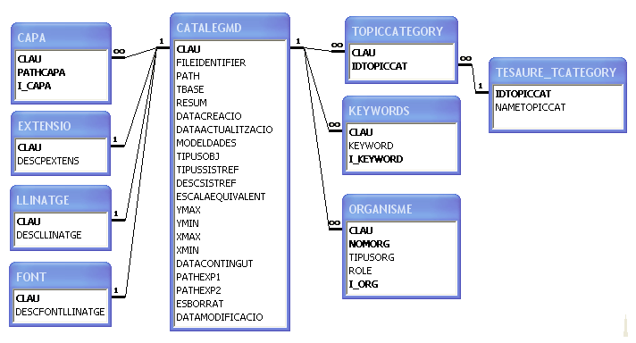
Después del análisis, se ha optado por implementar un sistema de catalogación basado en un esquema de bases de datos relacional. Este esquema incorpora los elementos de metadatos definidos en el perfil CaMM-DMAH (Figura 4).

Figura 4: Esquema Relacional de CaMM

La herramienta de catalogación se ha implementado en ANSI C y se ha desarrollado sobre Open DataBase Connectivity (ODBC) para garantizar la independencia del gestor de bases de datos. Aunque las primeras pruebas se realizaron sobre bases de datos MS Access, el catálogo definitivo reside en un servidor de bases de datos ORACLE 9i del DMAH.

Se ha diseñado e implementado un proceso de localización automática de los metadatos a catalogar, evitando de esta manera introducir uno a uno los registros en el catálogo, lo que supone una gran ventaja debido al gran volumen de información de que dispone el DMAH. Como ya hemos dicho anteriormente, los datos geográficos del DMAH se estructuran en el Árbol Ambiental en ficheros en formato MiraMon, y los metadatos están introducidos como parte en las mismas bases geospaciales. La herramienta de catalogación, explora los distintos directorios del árbol, buscando los ficheros de datos geográficos, y una vez localizados sus metadatos, éstos son insertados automáticamente en el catálogo. Con el fin de obtener una mayor flexibilidad en la estructuración de la información, el sistema de localización permite indicar diferentes ubicaciones, tanto locales como UNC (Universal Name Convention) donde deberán buscarse los datos a catalogar.

Gracias a la implementación de un perfil adecuado a las necesidades propias de la corporación, el catálogo proporciona diversos enlaces a los datos geospaciales. Estos enlaces permiten consultar y manipular la información geográfica original de la corporación. Además también pueden incorporarse enlaces hacia documentos de metadatos en formato HTML o XML.

Las exportaciones e importaciones de documentos de metadatos en formato XML conforme a los estándares de ISO, son una de las bases de la interoperabilidad y permiten el intercambio de información entre diferentes corporaciones como por ejemplo entre el DMAH y la Infraestructura de Datos Espaciales de Catalunya (IDEC).

Se ha incorporado una interfície que informa, en todo momento, del proceso de catalogación. Esta información es muy útil para detectar errores, propios de la creación o actualización del catálogo, así como para detectar errores en los propios metadatos que se están catalogando; facilitando de esta manera el mantenimiento de los datos geospaciales de la corporación.

El catálogo puede actualizarse total o parcialmente cada cierto tiempo. Para una mayor seguridad durante estos procedimientos de actualización y mantenimiento del catálogo, se ha incorporado un campo de marcaje, de forma que los metadatos no localizados durante una actualización no son borrados, sino que sólo son marcados como no existentes. Esto permite localizar y recuperar los datos en casos de que se realicen borrados erróneos.

Por último, para facilitar el mantenimiento del catálogo, se han implementado procesos de creación y actualización del catálogo, totalmente automatizados, que son ejecutables desde líneas de comandos.

7.3. Sistema de búsqueda de la información: CercaCaMM

Después de analizar los diferentes sistemas de búsqueda de la información y teniendo en cuenta el esquema de base de datos relacional que sigue el catálogo se ha optado por implementar CercaCaMM, una interfície Web de búsqueda basada en el Structured Query Language (SQL). Tal como se indica en el apartado 5, este lenguaje estándar de interrogación de bases de datos permite hacer búsquedas tan complejas y detalladas como necesitemos dentro de la base de datos del catálogo.

CercaCaMM es una interfície web con una CGI como motor de búsqueda implementada en ANSI C que para buscar la información de los metadatos, interacciona con la bases de datos ORACLE del catálogo mediante el ODBC.

El sistema de búsqueda debe ser accesible a usuarios con diferentes perfiles, muchas veces no especializados y que desconocen por completo la estructura de la base de datos y el SQL. Este problema, ha sido solucionado diseñando un lenguaje natural que permite establecer los criterios de búsqueda de los metadatos. Este lenguaje da la posibilidad de combinar varias condiciones o criterios de búsqueda, proporcionando de esta forma una herramienta para construir filtros de búsqueda complejos. Una vez introducidos por el usuario, éstos son traducidos a sentencias SQL con las que se interrogará la base de datos del catálogo y se obtendrán los resultados.

El elemento básico para establecer los criterios de búsqueda en éste lenguaje natural son las condiciones (Figura 5). Una condición está formada por un elemento de metadatos, un operador y un valor a buscar. Los elementos pueden ser de diferentes tipos: alfanuméricos, numéricos o de fecha-hora; y en función del tipo, existen diferentes operadores. En el caso de los operadores alfanuméricos se ha diseñado e implementado un sistema que permite realizar búsquedas sensibles o no a palabras acentuadas y a mayúsculas y minúsculas.

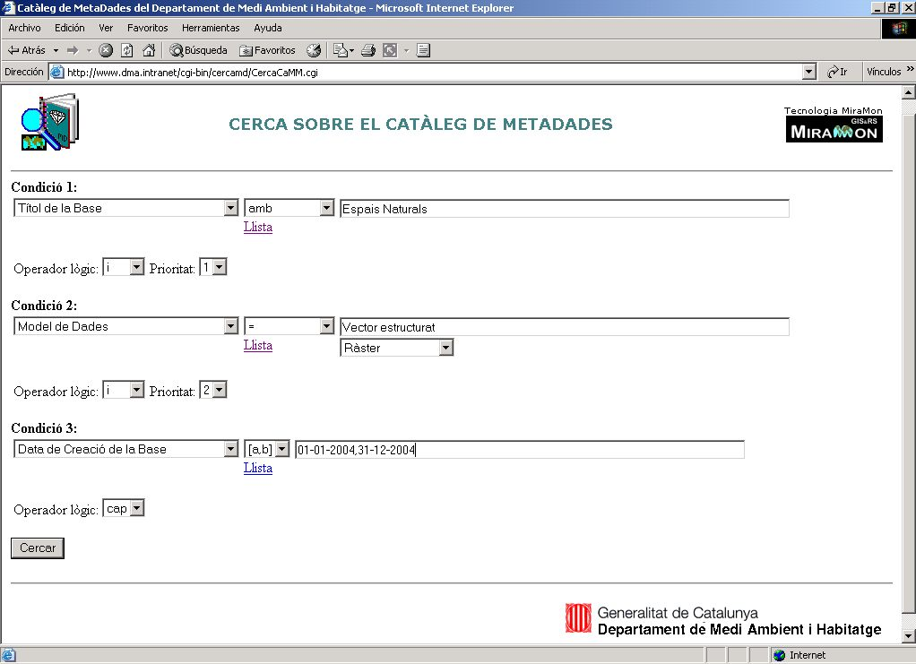

Figura 5: Interfície de búsqueda del DMAH. Establecimiento de los criterios de búsqueda.

Este sistema permite buscar cualquier tipo de información incluida en el catálogo de metadatos. Es posible combinar diferentes condiciones mediante la incorporación de operadores lógicos, y de prioridades, que indican que condición debe ejecutarse antes, construyendo de esta forma criterios de búsqueda complejos. Se ha diseñado un sistema que trata a todos los elementos por igual, no existen diferentes formatos de establecimiento de criterios en función del tipo de elemento, facilitando de esta manera, al usuario final, la comprensión y el aprendizaje del lenguaje.

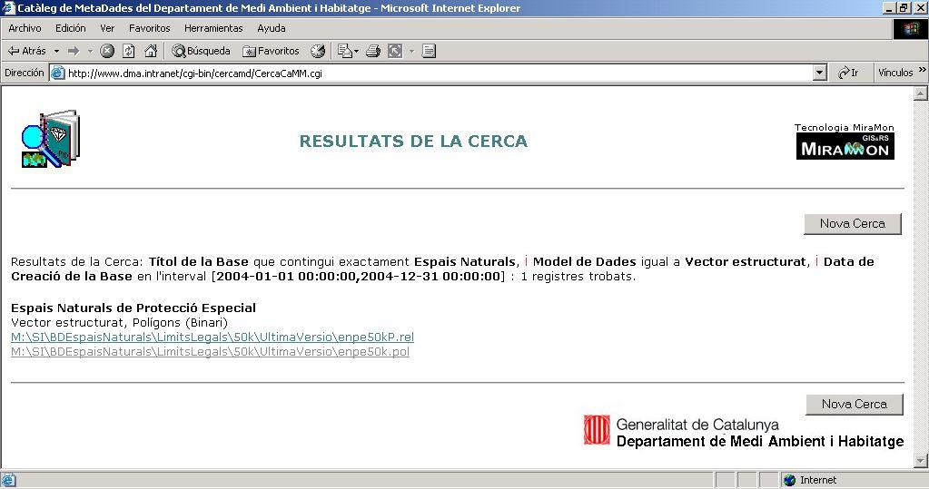

Figura 6: Interfície de búsqueda del DMAH. Resultados de una consulta de búsqueda.

Para una mayor flexibilidad y adaptación a las necesidades de los diferentes usuarios, la interfície Web de búsqueda de metadatos es configurable, tanto en su aspecto como en su contenido. Esto se consigue mediante la determinación de los estilos de visualización. Para cada uno de los estilos del buscador, puede determinarse el aspecto y contenido de las diferentes páginas de búsqueda, así como de las páginas de resultados (Figura 6).

Los enlaces hacia los datos y metadatos que incluye el catálogo, permiten visualizar y manipular la información geográfica de la corporación a partir de los resultados obtenidos en la búsqueda.

8. Conclusiones

La interoperabilidad es la base para que existan las IDE’s, pero para que exista una buena integración a todos los niveles es necesario definir otro nivel de organización y coordinación, por debajo de las IDE’s, el nivel corporativo. Un elemento clave para cualquier IDE u organización, es el establecimiento de un catálogo de datos. En este sentido, el Catálogo de Metadatos de MiraMon se ha revelado útil para implementar un catálogo de metadatos a nivel corporativo, en concreto, para implementar el catálogo de metadatos del Departament de Medi Ambient i Habitatge de la Generalitat de Catalunya.

CAMM ha proporcionado una forma rápida y fácil de acceso a la información geográfica filtrada. Su uso ha permitido la detección y corrección de errores tanto en los metadatos como en los propios datos geospaciales.

El catálogo de metadatos y su herramienta de búsqueda permiten realizar un examen exhaustivo de los recursos geospaciales del DMAH, permitiendo determinar aquellos datos que pueden considerarse de utilidad pública. Mediante las herramientas de exportación de metadatos del Gestor de Metadatos de MiraMon, que permiten generar documentos en formato XML conformes al estándar ISO/DIS 19139, estos datos geográficos de utilidad pública pueden ser incorporados en una IDE de nivel superior, la Infraestructura de Datos Espaciales de Catalunya [18].

9. Referencias

[1]. Guimet, J., 2004. Cercant informació geospacial a la Web: resultats utilitzant Google. Internet: http://www.geoportal-idec.net/geoportal/cat/docs/analisi_google.pdf

[2]. Evans, J.D., 2001. The new Digital Earth Reference Model. NASA Digital Earth Office. Internet: http://www.digitalearth.gov/derm/v05.

[3]. Nunes Alonso, J.; Ferrero Beato, I.; Sala Martín, L., 2004. Catálogo de metadatos de la cartografía digital de la Diputación de Barcelona: Implementación de los estándares de información geográfica de la serie ISO 19100 para el desarrollo de una IDE a nivel corporativo.Internet: http://idee.unizar.es/jide. Procedente de las Jornadas de Infraestructuras de Datos Espaciales de España (JIDEE) 2004 de Zaragoza

[4]. Infraestructure for Spatial Information in Europe: INSPIRE. Internet: http://inspire.jrc.it/home.html

[5]. Ministerio de Fomento. Consejo Superior Geográfico. Infraestructuras de Datos Espaciales de España: IDEE. Internet: http://idee.unizar.es

[6]. Sánchez Maganto, A.; Rodríguez Pascual, A. F.; Abad Power, P.; López Romero, E., 2004. Infraestructuras de Datos Espaciales en el mundo. Internet: http://idee.unizar.es/jidee . Procedente de las JIDEE 2004 de Zaragoza.

[7]. Dublin Core Metadata Initiative. Internet: http://www.dublincore.org

[8]. Comellas Ángeles, N., 2003. Servicios de información geográfica en una biblioteca digital. Capítulo 3: Revisión de estándares de metadatos. Tesis Maestría. Ciencias con Especialidad en Ingeniería en Sistemas Computacionales. Departamento de Ingeniería en Sistemas Computacionales, Escuela de Ingeniería, Universidad de las Américas-Puebla (México).

[9]. Zabala, A., Masó, J., Pons, X., 2003. Metadatos para bases cartográficas digitales. Procedente de la 5ª Setmana Geomàtica de Barcelona.

[10]. Federal Geographic Data Comité, 1998. Content Standard for Digital Geospatial Metadata. GSDGM Versión 2: FGDC-STD-001-1998.

[11]. ISO Technical Committee on Geographic Information / Geomatics 211, 2003. International Standard: Geographic Information – Metadata. ISO 19115.

[12]. ISO Technical Committee on Geographic Information / Geomatics 211, 2004. Draft Technical Specification: Geographic information – Metadata – XML schema implementation. ISO/PTDS 19139.

[13]. Open Geospatial Consortium Inc. Internet: http://www.opengeospatial.org

[14]. Nebert, D., Whiteside, A., 2004. OpenGIS Catalogue Services Specification. Open Geospatial Consortium Inc.

[15]. Marqués, M., 2001. Apuntes de Ficheros y Bases de Datos. Internet: http://www3.uji.es/~mmarques/f47/apun/node1.html

[16].Bañares, J.A., Bernabé, M.A., Gould, M., Muro-Medrano, P.R., Zarazaga, F.J., 2001.Aspectos tecnológicos de la creación de una Infraestructura Nacional Española de Información Geográfica. Mapping nº 67. ISSN: 1.131.-9.100 Pag. 68-77.

[17]. Julià, N., Masó, J., Zabala, A., 2004. CaMM, MiraMon Metadata Catalog for geospatial data: a corporative implementation. Internet: http://www.eogeo.org/Workshops/EOGEO2004. Procedente del EOGEO Workshop 2004 de Londres.

[18]. Infraestructura de Dades Espacials de Catalunya. Internet: http://www.geoportal-idec.net

